

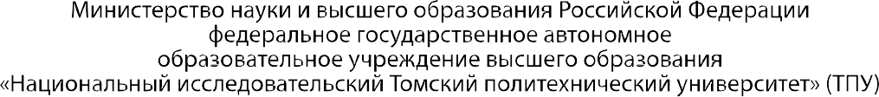

Инженерная школа Информационных технологий и робототехники



Направление подготовки 09.04.01 Информатика и вычислительная техника

Профиль Разработка интернет-приложений

Отделение Информационных технологий

Отчет по лабораторной работе №8 по дисциплине

**«**Пользовательские интерфейсы в Интернет-приложениях**»**

Grid Layout

**Тема работы**

Вариант 6

Студент

|  |  |  |  |
| --- | --- | --- | --- |
| **Группа** | **ФИО** | **Подпись** | **Дата** |
| 8ВМ91 | Зайцев Владимир Александрович |  |  |

Проверил

|  |  |  |  |  |
| --- | --- | --- | --- | --- |
| **Должность** | **ФИО** | **Ученая степень, звание** | **Подпись** | **Дата** |
| доцент ОИТ | Саврасов Фёдор Витальевич | к.т.н. |  |  |

Томск – 2020 г.

Задание:

Создать дизайн HTML-документа (SPA или несколько страниц) и наполнить его текстом, формами и изображениями в соответствии с тематикой своего. К документу предъявляются следующие требования:

* документ должен корректно отображаться в различных браузерах;
* документ должен корректно отображаться при различных размерах ок- на браузера;
* следует придерживаться принципа разделения структуры документа и представления документа; все элементы, относящиеся к представлению документа, следует вынести в общую каскадную таблицу стилей в от- дельный файл;
* HTML-документы должны проходить без ошибок проверку на сервисе [http://validator.w3.org](http://validator.w3.org/)
* Применить следующие возможности css:
* Grid container – 1
* Cтроки и столбцы – 1
* Функция repeat и свойство grid – 1
* Размеры строк и столбцов – 1
* Отступы между столбцами и строками – 1
* Позиционирование элементов – 1
* Наложение элементов – 1
* Направление и порядок элементов – 1
* Именованные grid-линии – 1
* Области grid – 1

Grid Layout представляет специальный модуль CSS3, который позволя- ет позиционировать элементы в виде сетки или таблицы. Как и Flexbox, Grid Layout представляет гибкий подход к компоновке элементов, только если flexbox размещает вложенные элементы в одном направлении - по горизонтали в виде столбиков или по вертикали в виде строк, то Grid позиционирует элементы сразу в двух направлениях - в виде строк и столбцов, образуя тем самым таблицу.

# Grid container

Основой для определения компоновки Grid Layout является grid container, внутри которого размещаются элементы. Для создания grid- контейнера необходимо присвоить его стилевому свойству display одно из двух значений: grid или inline-grid.

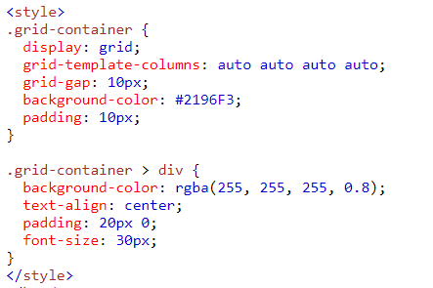

Результат:

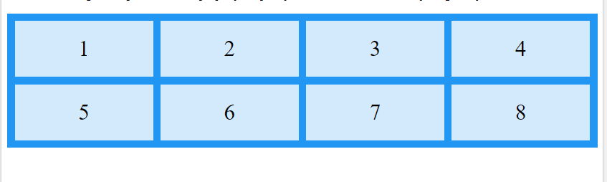

# Cтроки и столбцы

Грид образует сетку из строк и столбцов, на пересечении которых образуются ячейки. И для установки строк и столбцов в Grid Layout использовать следующие свойства CSS3:

* + grid-template-columns: настраивает столбцы
  + grid-template-rows: настраивает строки

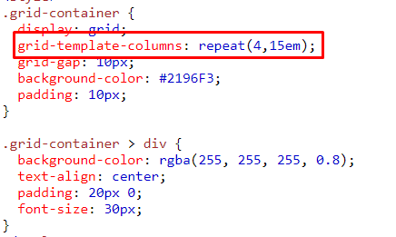

Результат:

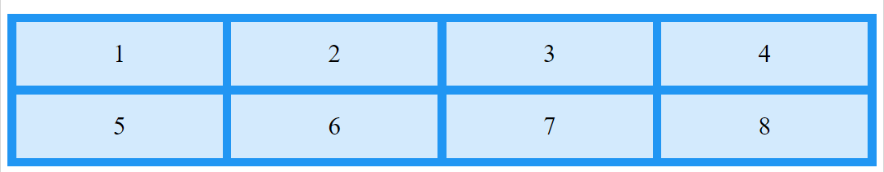

# Функция repeat и свойство grid



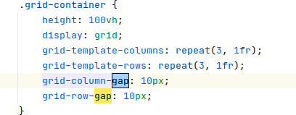Результат:



Свойство grid объединяет свойства grid-template-rows и grid-template-columns и разом позволяет задать настройки для строк и столбцов в следующем формате: grid: grid-template-rows / grid-template-columns;

# Размеры строк и столбцов

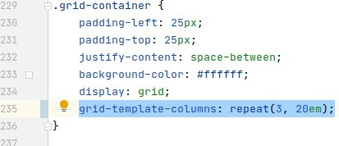В примерах, которые были рассмотрены в предыдущих статьях, ширина столбцов и длина строк устанавливались на основании фиксированных значений, которые передаются свойствам grid-template- columns и grid-template-rows. Для определения размеров мы можем использовать самые различные единицы измерения, которые нам доступны в CSS (px, em, rem, pt, %)

# Отступы между столбцами и строками

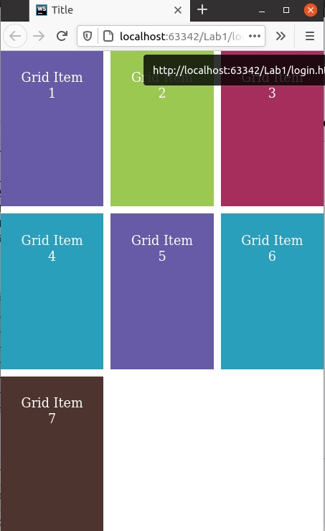Результат:

# Позиционирование элементов

И по умолчанию каждый элемент в гриде позиционируется в одну ячейку по порядку. Но мы можем более точно настроить расположение элемента в гриде с помощью ряда свойств:

* + grid-row-start: задает начальную горизонтальную grid-линию, с которой начинается элемент
  + grid-row-end: указывает, до какой горизонтальной grid-линии надо растягивать элемент
  + grid-column-start: задает начальную вертикальную grid-линию, от которой начинается элемент
  + grid-column-end: указывает, до какой вертикальной grid-линии нужно растягивать элемент

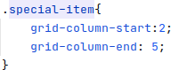

Результат:

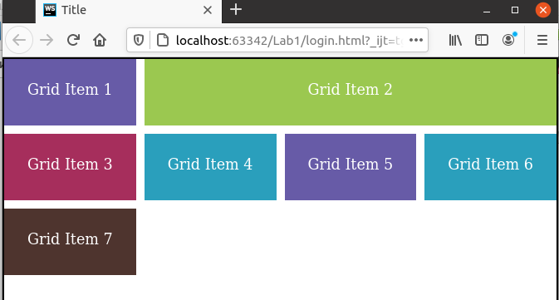

# Наложение элементов

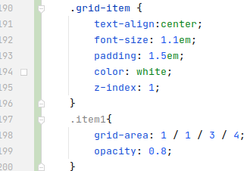Манипулируя положением элементов мы легко можем осуществить их наложение, создать своего рода слои из элементов.

Результат:

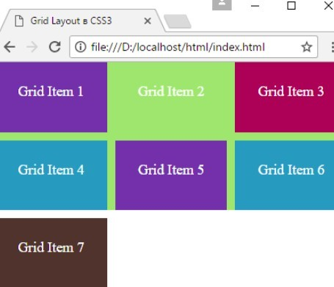

# Направление и порядок элементов

По умолчанию все элементы располагаются по порядку горизонтально, если места в строке больше нет, то элементы переносятся на следующую строку.

Но с помощью свойства grid-auto-flow можно изменить направление элементов. Это свойство принимает два значения:

* + row: значение по умолчанию, элементы располагаются в строку друг за другом, если места в строке не хватает, элементы переносятся на следующую строку
  + column: элементы располагаются в столбик, если места в столбце не хватает, то элементы переходят в следующий столбец

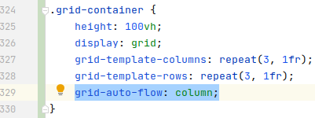

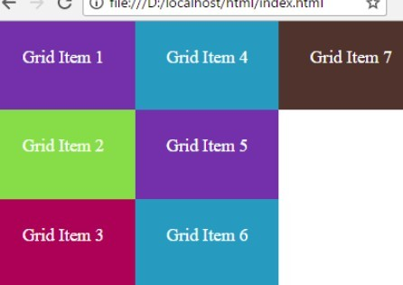Результат:

# Именованные grid-линии

В Grid Layout мы можем дать наименование каждой линии грида, присвоив ей какое-либо имя в квадратных скобках и затем, используя это имя, позиционировать элементы.

При именовании линий их имена заключаются в квадратные скобки, а между для именами указывается ширина столбца или высота строки, которые находятся между этими линиями.

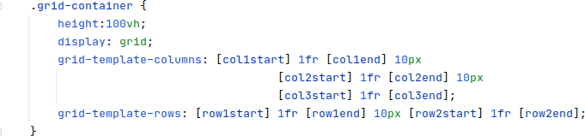

Затем, используя эти названия, мы можем позиционировать элементы между определенными линиями:

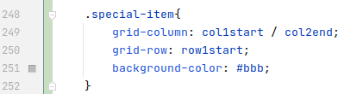

Результат:

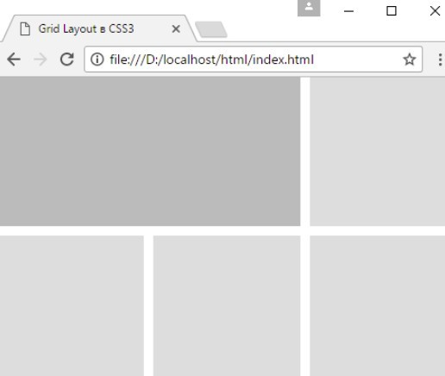В данном случае элемент с классом special-item начинает от вертикальной линии col1start и растягивается до вертикальной линии col2end. И также он начинается от горизонтальной линии row1start, и так как конечная горизонтальная линия не указана, то элемент занимает только одну строку.

# Области grid

В рамках грида мы можем определять области (grid area). Области определятся с помощью двух вертикальных и двух горизонтальных grid- линий, которые собственно и задают занимаемое областью пространство. В этом плане область не эквивалентна одной ячейке грида и может включать несколько ячеек. Области особенно полезны для определения семантических отношений между различными частями макета страницы.

Для определения областей у grid-контейнера применяется свойство grid- template-areas.

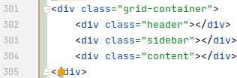

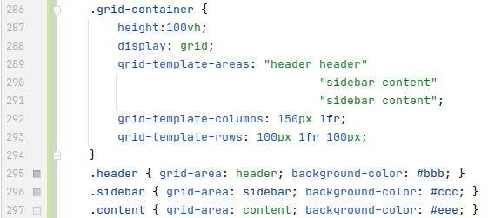

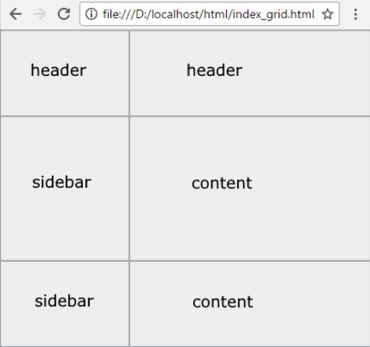Результат:

**Вывод:** в ходе выполнения лабораторной работы был создан дизайн HTML- документа с применением возможностей CSS. В этой работе рассматривались основные блочной верстки. В работе были использованы все перечисленные свойства.

Исходники: <https://github.com/bratyn20/css_html>